**ACOSO SEXUAL CALLEJERO: CONTEXTO Y PREVENCION**

|  |  |  |  |
| --- | --- | --- | --- |
| Onofre Benjumea  Universidad Eafit  Colombia  [oabenjumev@eafit.edu](mailto:oabenjumev@eafit.edu).co | Sebastian Granda  Universidad Eafit  Colombia  [sgrandag1@eafit.edu.co](mailto:sgrandag1@eafit.edu.co) | Andrea Serna Universidad Eafit Colombia asernac1@eafit.edu.co | Mauricio Toro  Universidad Eafit  Colombia  mtorobe@eafit.edu.co |

**Texto en negro = C**ontribución de Andrea y Mauricio

**Texto en verde** = Para completar la primera entrega

**Texto azul** = A completar para el 2º entregable

**Texto en color violeta** = A completar para el tercer entregable

# **RESUMEN**

El acoso sexual callejero es un fenómeno social que se ha normalizado en los últimos años, el caso de acoso callejero más común consiste en “tirar piropos” (expresiones verbales, no verbales de contenido sexual) sin haber sido permitido por la otra persona, es importante concientizar a las personas acerca del acoso ya que este afecta mayormente a la población femenina y debemos asegurarnos de que todos vivamos en un lugar donde nos sintamos seguros. ¿Cuál es el algoritmo que has propuesto para resolver el problema? ¿Qué resultados cuantitativos has obtenido? ¿Cuáles son las conclusiones de este trabajo? El resumen debe tener **como máximo 200 palabras**. (*En este semestre, debes resumir aquí los tiempos de ejecución, y los resultados del camino de menor riesgo y del camino más corto*).

## **Palabras clave**

|  |
| --- |
| Camino más corto restringido, acoso sexual callejero,  identificación de rutas seguras, prevención del crimen. |

# **1. INTRODUCCIÓN**

El acoso callejero se ha naturalizado ya que la mayoría de las personas no se ha dado cuenta o no ha sido capaz de aceptar que hay conductas que molestan o intimidan a las personas, por lo que optamos por ayudar a las personas a evitar ser víctimas de este para que todos podamos sentirnos más seguros cuando estamos en las calles.

# **1.1. Problema**

Elproblema es la inseguridad femenina en las calles, es importante solucionar esto para que las mujeres se sientan

más seguras o para que no pasen por rutas con alto riesgo de acoso, es útil resolverlo para generar más seguridad en las calles.

**1.2 Solución**

Desarrollamos un programa para calcular la ruta mas corta y segura para transitar usando el algoritmo de Dijkstra que usando los indices de seguridad de cada calle nos permitira hallar la ruta mas segura para transitar. Este algoritmo lo elegimos porque es el que mas se adecuaba a las necesidades que queriamos solventar.

**1.3 Estructura del artículo**

A continuación, en la Sección 2, presentamos trabajos relacionados con el problema. Posteriormente, en la Sección 3, presentamos los conjuntos de datos y los métodos utilizados en esta investigación. En la Sección 4, presentamos el diseño del algoritmo. Después, en la Sección 5, presentamos los resultados. Finalmente, en la Sección 6, discutimos los resultados y proponemos algunas direcciones de trabajo futuro.

**2. TRABAJOS RELACIONADOS**

## A continuación, explicamos cuatro trabajos relacionados con la búsqueda de caminos para prevenir el acoso sexual callejero y la delincuencia en general.

## **3.1 Ruta segura: un modelo robusto para la predicción de rutas más seguras usando datos de delincuencia y accidentes**

La seguridad se ha convertido en la prioridad para la mayoría de las personas debido al incremento en el número de crímenes en las ciudades, las personas deberían ser cuidadosas con las rutas que usan aunque sea la más corta ya que puede que sea muy insegura, para resolver el problema utilizaron el algoritmo “K Nearest Neighbor” que consiste en usar el valor “k” (que es el valor del algoritmo “K-Mean”) para predecir el puntaje de crimen/accidente de un punto en el mapa, resultado es la ruta más segura de todas las rutas posibles.

## **3.2 Incorporando un índice de seguridad en la búsqueda de rutas**

Las personas siempre se preocupan por elegir la ruta más corta pero también la más segura, la seguridad vial siempre ha sido un problema de preocupación pública, para resolver este problema usaron el algoritmo “safety index to the shortest route-finding” en el que usaban el índice de peligro para la seguridad y lo comparaban con las rutas más cortas para hallar la ruta más corta y segura para transitar.

## **3.3 Escriba un título para el tercer problema relacionado EN ESPAÑOL**

Debe mencionar el problema que resolvieron, el algoritmo que utilizaron, los resultados que obtuvieron y la cita de la ACM.

## **3.4 Escribe un título para el cuarto problema relacionado EN ESPAÑOL**

Debe mencionar el problema que resolvieron, el algoritmo que utilizaron, los resultados que obtuvieron y la cita de la ACM.

## **3. MATERIALES Y MÉTODOS**

En esta sección, explicamos cómo se recogieron y procesaron los datos y, después, diferentes alternativas de algoritmos del camino más corto restringido para abordar el acoso sexual callejero.

## **3.1 Recogida y tratamiento de datos**

El mapa de Medellín se obtuvo de Open Street Maps (OSM) [1]y se descargó utilizando la API[2] OSMnx de Python. La (i) longitud de cada segmento, en metros; (2) la indicación de si el segmento es de un solo sentido o no, y (3) las representaciones binarias conocidas de las geometrías se obtuvieron de los metadatos proporcionados por OSM.

Para este proyecto, se calculó la combinación lineal (CL) que captura la máxima varianza entre (i) la fracción de hogares que se sienten inseguros y (ii) la fracción de hogares con ingresos inferiores a un salario mínimo. Estos datos se obtuvieron de la encuesta de calidad de vida de Medellín, de 2017. La CL se normalizó, utilizando el máximo y el mínimo, para obtener valores entre 0 y 1. La CL se obtuvo mediante el análisis de componentes principales. El riesgo de acoso se define como uno menos la CL normalizada. La Figura 1 presenta el riesgo de acoso calculado. El mapa está disponible en GitHub[3].

**Figura 1.** Riesgo de acoso sexual calculado como una 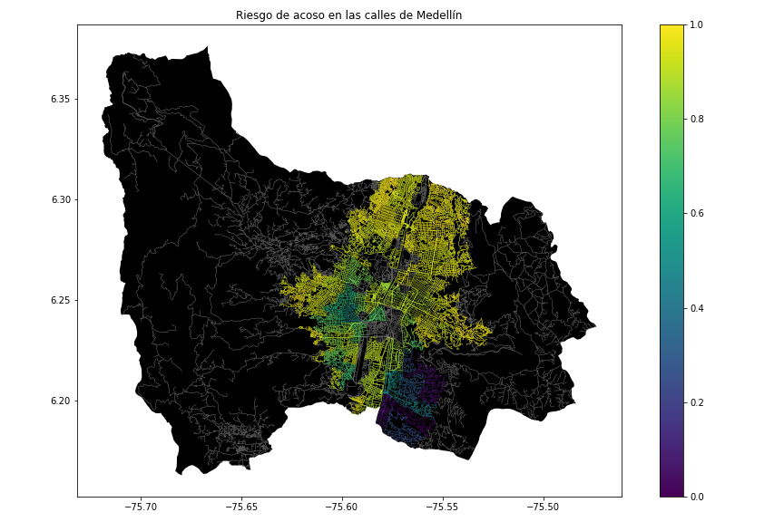combinación lineal de la fracción de hogares que se sienten inseguros y la fracción de hogares con ingresos inferiores a un salario mínimo, obtenida de la Encuesta de Calidad de Vida de Medellín, de 2017.

## **3.2 Alternativas de camino más corto con restricciones**

## A continuación, presentamos diferentes algoritmos utilizados para el camino más corto restringido.

**3.2.1 Depth-First Search**

Este algoritmo atraviesa el grafo de manera profunda, usa un “Stack” para almacenar todos los grafos visitados, el algoritmo sigue una ruta desde el nodo inicial hasta un nodo final, cuando se queda sin nodos para visitar vuelve a un nodo que no ha sido explorado y repite el mismo proceso hasta recorrer todos los nodos.

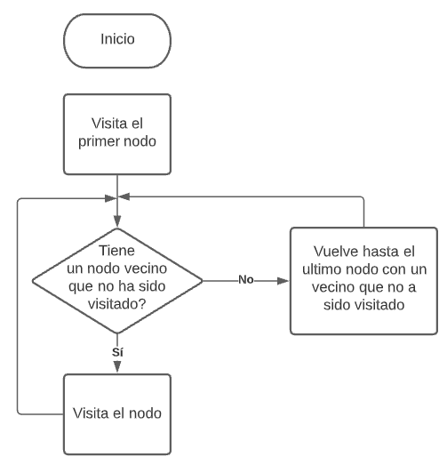

**3.2.2 Breadth-First Search**

Este algoritmo visita todos los nodos vecinos en un grafo que están a k+1 alejados de del nodo inicial y realiza esto hasta que no hayan nodos que puedan ser visitados desde el nodo inicial.

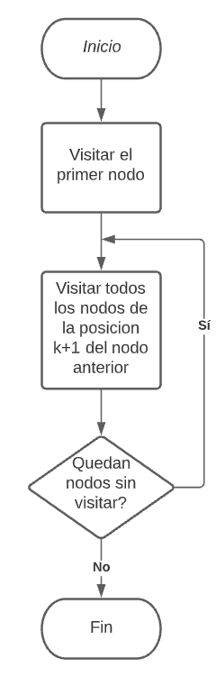

**3.2.3 Nombre del tercer algoritmo**

Por favor, explique el algoritmo, su complejidad e incluya su propia figura vectorial diseñada en https://www.lucidchart.com/ o equivalente.

**3.2.4 Nombre del cuarto algoritmo**

Por favor, explique el algoritmo, su complejidad e incluya su propia figura vectorial diseñada en https://www.lucidchart.com/ o equivalente.

## **4. DISEÑO E IMPLEMENTACIÓN DEL ALGORITMO**

## A continuación, explicamos las estructuras de datos y los algoritmos utilizados en este trabajo. Las implementaciones de las estructuras de datos y los algoritmos están disponibles en Github[4].

## **4.1 Estructuras de datos**

## La estructura de los datos se presenta en la Figura 2.

Utilizamos un DataFrame que es una estructura de datos con dos dimensiones (tabla) similar a una tabla de SQL, Un DataFrame siempre tiene un indice (con inicio en 0). El indice refiere a la posicion de un elemento en la estructura de datos.

**Figura 2:** Un ejemplo de mapa de calles se presenta en (a) y su representación como lista de adyacencia en (b). (Por *favor, siéntase libre de cambiar esta gráfica si utiliza una estructura de datos diferente*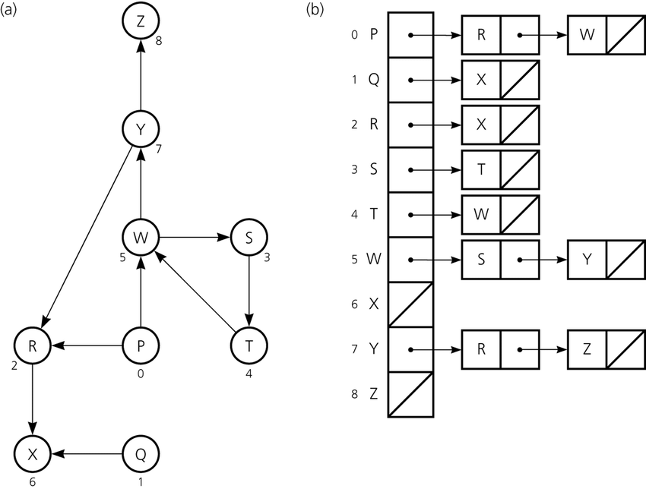).

**4.2 Algoritmos**

En este trabajo, proponemos algoritmos para el problema del camino más corto restringido. El primer algoritmo calcula el camino más corto sin superar un riesgo medio ponderado de acoso *r*. El segundo algoritmo calcula el camino con el menor riesgo medio ponderado de acoso sin superar una distancia *d*.

**4.2.1. Algoritmo de Dijkstra**

El algoritmo se ejemplifica en la Figura 3.

El algoritmo retornara el camino mas seguro (con menos acoso), recorre todos los nodos del grafo y entrega como resultado el camino con el menor riesgo tomando en cuenta la sumatoria del valor de acoso r (el valor de las vetices) que conecta a cada nodo.

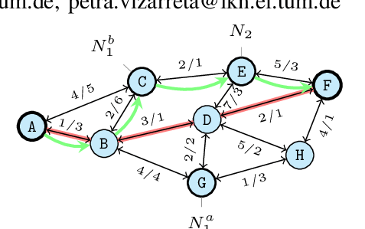

**4.2.2 Segundo algoritmo**

Explica el diseño del algoritmo para calcular el camino con el menor riesgo medio ponderado de acoso sin superar una distancia *d* y haz tu propia gráfica. No utilices gráficas de Internet, haz las tuyas propias. *(En este semestre, el algoritmo podría ser DFS, BFS, una versión modificada de Dijkstra, una versión modificada de A*, entre otros).* El algoritmo se ejemplifica en la Figura 4.

**Figura 4:** Resolución del problema del camino más corto restringido con la Búsqueda Primera Profunda (DFS). (Por favor, siéntase libre de cambiar esta gráfica si utiliza un algoritmo diferente).

**4.4 Análisis de la complejidad de los algoritmos**

Explica, con tus propias palabras, el análisis, para el peor caso, utilizando la notación O. ¿Cómo ha calculado esas complejidades? Explique brevemente.

|  |  |
| --- | --- |
| **Algoritmo** | **Complejidad temporal** |
| Nombre del algoritmo | O(V2*E 2) |
| Nombre del segundo algoritmo (en caso de que haya probado dos) | O(E 3*V*2 V) |

**Tabla 1:** Complejidad temporal del nombre de su algoritmo, donde V es... E es... *(Por favor, explique qué significan V y E en este problema).*

|  |  |
| --- | --- |
| **Estructura de datos** | **Complejidad de la memoria** |
| Nombre de la estructura de datos | O(V*E*2E ) |
| Nombre de la segunda estructura de datos (en caso de que haya intentado dos) | O(2 E*2 V) |

**Tabla 2:** Complejidad de memoria del nombre de la estructura de datos que utiliza su algoritmo, donde V es... E es... *(Por favor, explique qué significan V y E en este problema).*

**4.5 Criterios de diseño del algoritmo**

Explique por qué el algoritmo fue diseñado de esa manera. Utilice criterios objetivos. Los criterios objetivos se basan en la eficiencia, que se mide en términos de tiempo y memoria. Ejemplos de criterios NO objetivos son: "estaba enfermo", "fue la primera estructura de datos que encontré en Internet", "lo hice el último día antes del plazo", "es más fácil", etc. Recuerda: Este es el 40% de la calificación del proyecto.

**5. RESULTADOS**

En esta sección, presentamos algunos resultados cuantitativos sobre el camino más corto y el camino con menor riesgo.

**5.1.1 Resultados del camino más corto**

A continuación, presentamos los resultados obtenidos para el camino más corto, sin superar un riesgo medio ponderado de acoso *r,* en la Tabla 3.

|  |  |  |  |
| --- | --- | --- | --- |
| **Origen** | **Destino** | **Distancia más corta** | **Sin exceder *r*** |
| Universidad EAFIT | Universidad de Medellín | ?? | 0.84 |
| Universidad de Antioquia | Universidad Nacional | ??? | 0.83 |
| Universidad Nacional | Universidad Luis Amigó | ?? | 0.85 |

**Tabla 3.** Distancias más cortas sin superar un riesgo de acoso medio ponderado *r*.

**5.1.2 Resultados de menor riesgo de acoso**

A continuación, presentamos los resultados obtenidos para el trayecto con menor riesgo de acoso medio ponderado, sin superar una distancia *d,* en la Tabla 4.

|  |  |  |  |
| --- | --- | --- | --- |
| **Origen** | **Destino** | **Acoso más bajo** | **Sin exceder *d*** |
| Universidad EAFIT | Universidad de Medellín | ?? | 5,000 |
| Universidad de Antioquia | Universidad Nacional | ??? | 7,000 |
| Universidad Nacional | Universidad Luis Amigó | ?? | 6,500 |

**Tabla 3.** Menor riesgo de acoso ponderado sin superar una distancia *d* (en metros).

**5.2 Tiempos de ejecución del algoritmo**

En la Tabla 4, explicamos la relación de los tiempos medios de ejecución de las consultas presentadas en la Tabla 3.

Calcule el tiempo de ejecución de las consultas presentadas en la Tabla 3. Indique los tiempos de ejecución medios.

## 

|  |  |
| --- | --- |
|  | **Tiempos medios de ejecución (s)** |
| Universidad EAFIT a Universidad de Medellín | 100.2 s |
| De la Universidad de Antioquia a la Universidad Nacional | 800.1 s |
| De la Universidad Nacional a la Universidad Luis Amigó | 845 s |

## **Tabla 4:** Tiempos de ejecución del nombre del *algoritmo (Por favor, escriba el nombre del algoritmo, por ejemplo, DFS, BFS, un A* modificado)* para las consultas presentadas en la Tabla 3.

## **6. CONCLUSIONES**

Explique los resultados obtenidos. ¿Son los caminos más cortos significativamente diferentes de los caminos con menor riesgo de acoso? ¿Qué utilidad tiene esto para la ciudad? ¿Son razonables los tiempos de ejecución para utilizar esta implementación en una situación real?

**6.1 Trabajos futuros**

Responda, ¿qué le gustaría mejorar en el futuro? ¿Cómo le gustaría mejorar su algoritmo y su aplicación? ¿Continuará este proyecto trabajando en la optimización? ¿En estadística? ¿Desarrollo web? ¿Aprendizaje automático? ¿Realidad virtual? ¿Cómo?

# **AGRADECIMIENTOS**

Identifique el tipo de agradecimiento que desea escribir: para una persona o para una institución. Tenga en cuenta las siguientes pautas: 1. El nombre del profesor no se menciona porque es un autor. 2. No debe mencionar a los autores de los artículos con los que no se ha puesto en contacto. 3. Debe mencionar a los alumnos, profesores de otros cursos que le han ayudado.

A modo de ejemplo: Esta investigación ha sido apoyada/parcialmente apoyada por [Nombre de la Fundación, Donante].

Agradecemos la ayuda con [técnica particular, metodología] a [Nombre Apellido, cargo, nombre de la institución] por los comentarios que mejoraron en gran medida este manuscrito.

Los autores agradecen al profesor Juan Carlos Duque, de la Universidad EAFIT, por facilitar los datos de la Encuesta de Calidad de Vida de Medellín, de 2017, procesados en un *Shapefile*.

# **REFERENCIAS**

1. He, Z. y Qin, X., 2017. Incorporating a Safety Index into Pathfinding. *Transportation Research Record: Journal of the Transportation Research Board*, 2659(1), pp.63-70.

2. Shivangi, S., Venkatesh, G. y Chaurasia, S., 2019. Route-The Safe: A Robust Model for Safest Route Prediction Using Crime and Accidental Data.

1. <https://www.openstreetmap.org/>
2. https://osmnx.readthedocs.io/
3. [https://github.com/mauriciotoro/ST0245Eafit/tree/master/  
   proyecto/Datasets/](https://github.com/mauriciotoro/ST0245Eafit/tree/master/proyecto/Datasets) 
4. https://github.com/OnofreB22/ST0245-002